Bewährt fortschrittlich – Intermac Multi Pro

Mittlere und große Unternehmen kennen und schätzen die CNC-Bearbeitungszentren von Biesse. Nun wurden die vertikalen Maschinen komplett überarbeitet und als Intermac Multi Pro neu aufgelegt.

Nersingen, 26.11.2024 – Das Konzept der Werkstückbewegung hat sich über die Jahre bewährt und verdient gemacht, dieses nutzt die Intermac Multi Pro. Biesse geht auf die aktuellen Herausforderungen im Markt ein: Das Unternehmen hat bei der flexiblen CNC vieles von Grund auf neu konzipiert und sie zusätzlich mit zahlreichen progressiven und benutzerfreundlichen Änderungen versehen.

Gutes besser machen
Das vertikale Bearbeitungszentrum war schon bekannt dafür, komplexe Formen und Werkstücke mit einer geraden Kante wie Fassaden, Türen oder Balkonverglasungen zu verarbeiten und alle Vorgänge für eine vollständige Glasveredelung durchzuführen. Mit den Neuerungen präsentiert sich die Multi Pro noch effizienter und hochwertiger. Die aktuelle Version des Bearbeitungszentrums bietet die Möglichkeit, eine breite Palette von Fertigprodukten mit der patentierten Helix-Bohrfunktion für Bohren und Spitzsenken herzustellen. Mit einem einzigen Werkzeug sind Bohrungen für verschiedene Bohrdurchmesser mit Senkung an der Ober- und Unterseite des Glases gewährleistet. Das Bearbeitungszentrum verfügt über ein automatisches Rest- und Abfallmanagement – gewährleistet durch die Konfiguration von Saugnapfschlitten und Software. Zusammen mit den Ladelösungen erhöht sich die Produktionskapazität und der Prozess beim effektiven Arbeiten mit einer Maschine wird optimiert.

Immer aktuell
Aber auch die bestehende, stark verbesserte Technologie spielt eine bedeutende Rolle, sie zeigt und festigt die Bedeutung der Intermac mit ihrem hohen Sicherheitsstandard für den Markt. Mit der vielseitigen Maschine sind mehrere Bearbeitungsvorgänge wie Schleifen, Polieren, Fräsen, Bohren und Senken sowie Säumen und Anreißen ein Leichtes. Der italienische Hersteller hat besonderes Augenmerk auf die geschützte Führung von sensiblen Maschinenbauteilen und der Elektronik gelegt. Mit dem patentierten System der dynamischen Neupositionierung der Saugnapfschlitten hat Biesse seine marktführende Position weiter ausgebaut. Das wassergeschützte Werkzeugmagazin mit bis zu 45 Werkzeugpositionen befindet sich in unmittelbarer Nähe des Bearbeitungsbereichs und minimiert so die Werkzeugwechselzeit erheblich.

Was sie so besonders macht
Die hohe Qualität in der Endbearbeitung zeichnet die Maschine aus: Sie produziert hervorragende Kantenqualität durch das Pilot-System, welches das Glas während der Bearbeitung sicher stützt und so Vibrationen vermeidet. Die optimierte, hauseigene IC-Software ermöglicht eine hohe Produktivität durch Losgröße-1-Produktion ohne Rüstzeiten dank der automatischen Einrichtung des Arbeitsbereichs. Das Be- und Entladen erfolgt parallel im Pendelbetrieb in verdeckter Zeit und verringert so die Produktionszeiten. Die Intermac Multi Pro war, ist und bleibt das zeitgemäße CNC-Bearbeitungszentrum für die Glaswelt.

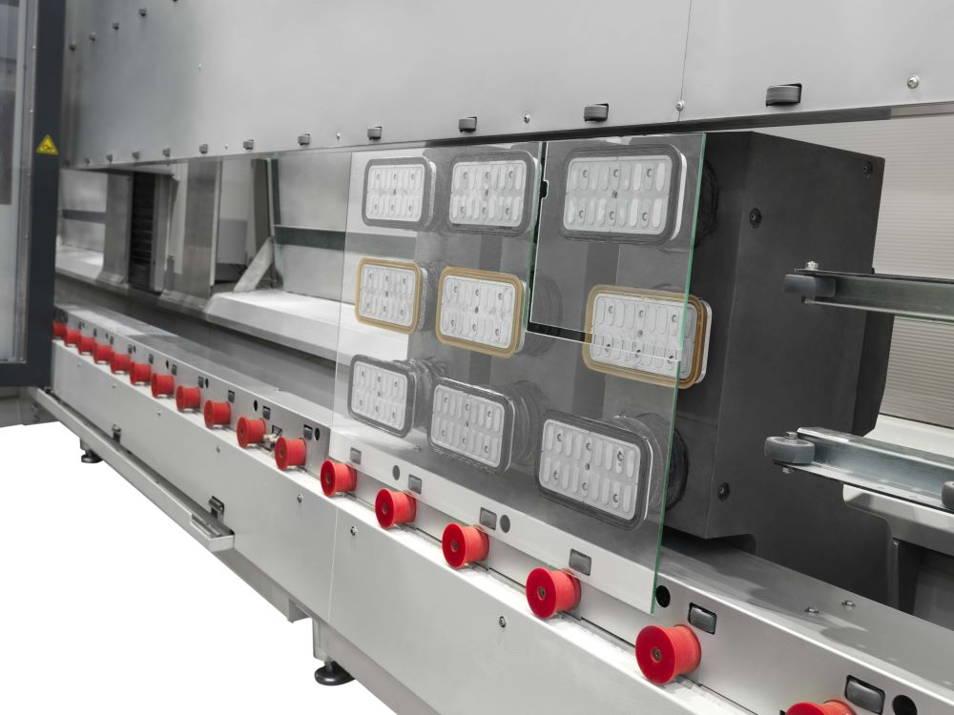
Bild 1: Das CNC-Bearbeitungszentrum von Biesse arbeitet mit dem Pilot-System sicher, präzise und effizient.

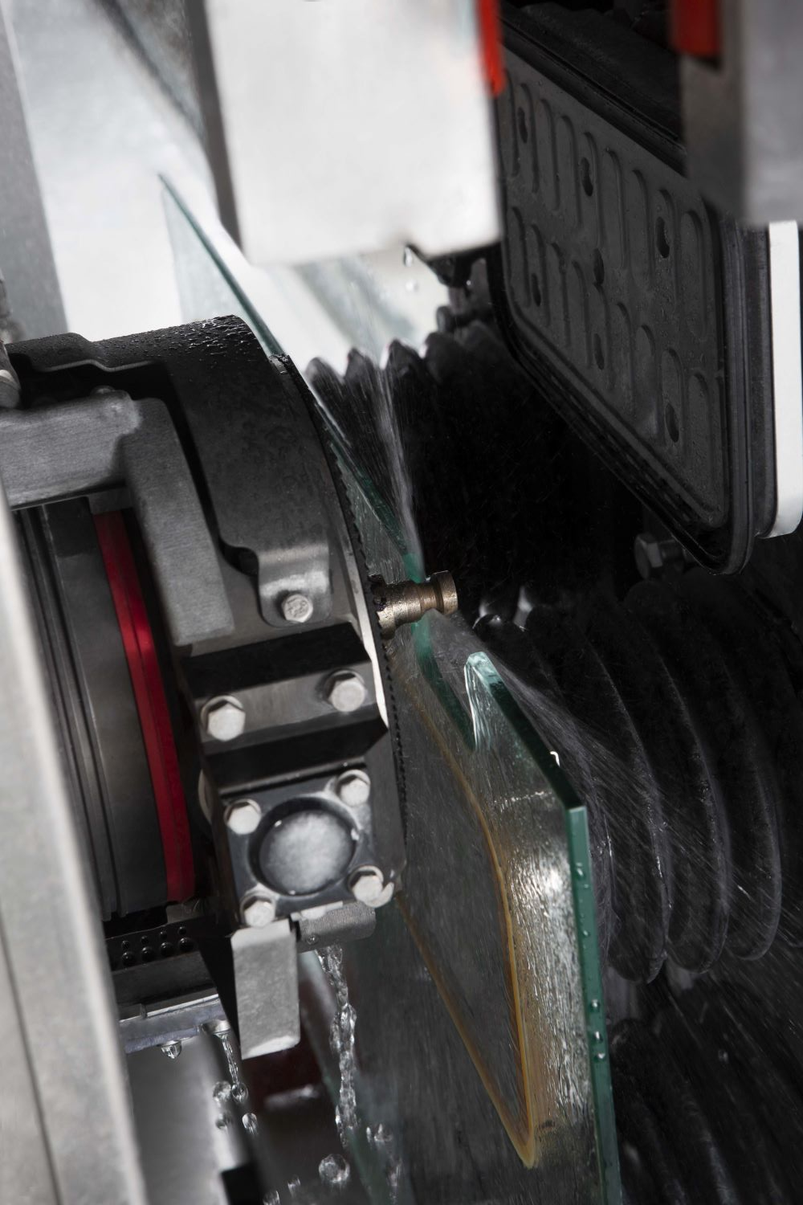
Bild 2: Alles was Form hat: Die Intermac Multi Pro bearbeitet einfache und komplexe Formen.

Bilder: | Bearbeitung_Glas  Details | Zeichen: | 2.981
Dateiname: | 202404002_PM_Intermac_Multi_Pro | Datum: | 26.11.2024

Unternehmenshintergrund
Die 1969 von Giancarlo Selci in Pesaro gegründete Biesse Group hat sich auf die Herstellung von Anlagen für die Verarbeitung von Holz, Glas, Stein, Kunststoff und modernen Werkstoffen spezialisiert. Weltweit entwickeln, produzieren und vertreiben über 4.200 Mitarbeiter Maschinen, integrierte Systeme und Software für unterschiedliche Branchen wie zum Beispiel Möbel- und Innenausbau, Türen und Fenster sowie für Luftfahrt, Marine und Automobil. Biesse ist in Deutschland im westfälischen Löhne und im süddeutschen Nersingen vertreten. Beide Standorte verfügen über Schulungsräume und einen vollausgestatteten Showroom. Die Integration von Intermac und Diamut sowie das Zusammenwachsen der vier Sparten Glas, Holz, Stein und moderne Werkstoffe waren wichtige Meilensteine auf dem Weg zu einer starken Einheit mit einer neuen visuellen Identität. Diese prägt den Erneuerungsprozess des internationalen Unternehmens und stellt die Weichen Richtung Zukunft.

Kontakt:  Biesse Deutschland GmbH  Katharina Schaf  An der Leibi 10  89278 Nersingen  Tel.: +49 151-11 90 52 07  E-Mail: katharina.schaf@biesse.de  Internet: www.biesse.com | gii die Presse-Agentur GmbH  Christburger Straße 41  10405 Berlin  Tel.: +49 30 538 965 - 0  E-Mail: info@gii.de  Internet: www.gii.de

